Ханты-Мансийский автономный округ-Югра, Березовский район
Муниципальное бюджетное общеобразовательное учреждение
ИГРИМСКАЯ СРЕДНЯЯ ОБЩЕОБРАЗОВАТЕЛЬНАЯ ШКОЛА ИМЕНИ ГЕРОЯ СОВЕТСКОГО СОЮЗА СОБЯНИНА ГАВРИИЛА ЕПИФАНОВИЧА

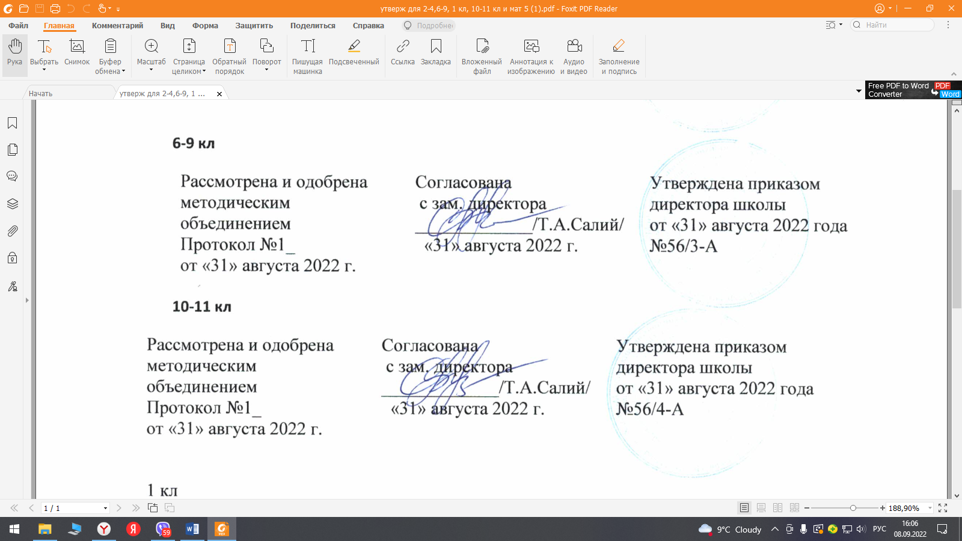

Рабочая программа
по учебному предмету «Обществознание»
для обучающихся 8 А,Б классов
2022 – 2023 учебный год

Составитель:
Кабиров Рудольф Мунипович,
учитель истории и обществознания
первой квалификационной категории

Игрим 2022 г.

Пояснительная записка
Рабочая программа по обществознанию разработана на основе требований к результатам освоения основной образовательной программы основного общего образования муниципального бюджетного общеобразовательного учреждения Игримская средняя общеобразовательная школа имени Героя Советского Союза Собянина Гавриила Епифановича с учѐтом Примерной программы основного общего образования по обществознанию. Рабочая программа составлена на основе Примерной программы по обществознанию для 5-9 классов и авторской программы «Л.Н. Боголюбов, Н.И. Городецкая, Л.Ф. Иванова и др. Предметная линия учебников под ред. Л.Н. Боголюбова. 5-9 классы».
Рабочая программа ориентирована на учебник:
- Обществознание.8 класс: учеб. Для общеобразоват. организаций/ ( Л.Н. Боголюбов, Н.И. Городецкая, Л.Ф. Иванова и др.); под ред. Л.Н. Боголюбова- 6-е изд. – М. : Просвещение, 2018.
Согласно учебному плану на изучение обществознания отводится в 8 классе 34 часа, количество контрольных работ – 2, тестирование – 1, практических работ-1. Промежуточная аттестация осуществляется в виде итоговой контрольной работы.
В рабочей программе 1 час отведен на повторение содержания образования, освоенного обучающимися в 2021-2022 учебном году.
Срок реализации рабочей программы 1 год.
Реализация рабочей программы в полном объеме достигается при необходимости за счет часов внеурочной деятельности по предмету, использования современных педагогических технологий, в том числе дистанционных.
Рабочая программа реализуется с учетом программы воспитания обучающихся.
Планируемые результаты освоения учебного предмета
Требования к результатам обучения предполагают реализацию деятельностного, компетентностного и личностно ориентированного подходов в процессе усвоения программы, что в конечном итоге обеспечит овладение учащимися знаниями, различными видами деятельности и умениями, их реализующими.
Личностные результаты:
- осознанию своей идентичности как гражданина страны, члена семьи, этнической и религиозной группы, локальной и региональной общности;
- освоению гуманистических традиций и ценностей современного общества, уважение прав и свобод человека;
- осмыслению социально-нравственного опыта предшествующих поколений, способность к определению своей позиции и ответственному поведению в современном обществе;
- пониманию культурного многообразия мира, уважение к культуре своего и других народов, толерантность.
Метапредметные результаты:
- сознательно организовывать и регулировать свою деятельность – учебную, общественную и др.;
- овладеть умениями работать с учебной и внешкольной информацией (анализировать и обобщать факты, составлять простой и развернутый план, тезисы, конспект, формулировать и обосновывать выводы и т.д.), использовать современные источники информации, в том числе материалы на электронных носителях;
- решать творческие задачи, представлять результаты своей деятельности в различных формах (сообщение, эссе, презентация, реферат и др.);
- сотрудничества с соучениками, коллективной работе, освоение основ межкультурного взаимодействия в школе и социальном окружении и др.
Предметные результаты:
- овладение целостными представлениями об историческом пути народов своей страны и человечества как необходимой основой для миропонимания и познания современного общества;
- способность применять понятийный аппарат исторического знания и приемы исторического анализа для раскрытия сущности и значения событий и явлений прошлого и современности;
- умения изучать и систематизировать информацию из различных исторических и современных источников, раскрывая ее социальную принадлежность и познавательную ценность;
- расширение опыта оценочной деятельности на основе осмысления жизни и деяний личностей и народов в истории своей страны и человечества в целом;
- готовность применять исторические знания для выявления и сохранения исторических и культурных памятников своей страны и мира.
Общество
Выпускник научится:
- использовать знания о биологическом и социальном в человеке для характеристики его природы;
- приводить примеры основных видов деятельности человека;
- выполнять несложные практические задания по анализу ситуаций, связанных с различными способами разрешения межличностных конфликтов; выражать собственное отношение к различным способам разрешения межличностных конфликтов.
Выпускник получит возможность научиться:
- выполнять несложные практические задания, основанные на ситуациях, связанных с деятельностью человека;
- оценивать роль деятельности в жизни человека и общества;
- оценивать последствия удовлетворения мнимых потребностей, на примерах показывать опасность удовлетворения мнимых потребностей, угрожающих здоровью;
- использовать элементы причинно-следственного анализа при характеристике межличностных конфликтов;
- моделировать возможные последствия позитивного и негативного воздействия группы на человека, делать выводы.
Выпускник научится:
- демонстрировать на примерах взаимосвязь природы и общества, раскрывать роль природы в жизни человека;
- различать экономические, социальные, политические, культурные явления и процессы общественной жизни;
- распознавать на основе приведенных данных основные типы обществ;
- характеризовать движение от одних форм общественной жизни к другим; оценивать социальные явления с позиций общественного прогресса;
- характеризовать экологический кризис как глобальную проблему человечества, раскрывать причины экологического кризиса;
- выполнять несложные познавательные и практические задания, основанные на ситуациях жизнедеятельности человека в разных сферах общества;
Выпускник получит возможность научиться:
- наблюдать и характеризовать явления и события, происходящие в различных сферах общественной жизни;
- выявлять причинно-следственные связи общественных явлений и характеризовать основные направления общественного развития;
- осознанно содействовать защите природы.
Социальные нормы
Выпускник научится:
- раскрывать роль социальных норм как регуляторов общественной жизни и поведения человека;
- различать отдельные виды социальных норм;
- характеризовать основные нормы морали;
- критически осмысливать информацию морально-нравственного характера, полученную из разнообразных источников, систематизировать, анализировать полученные данные; применять полученную информацию для определения собственной позиции, для соотнесения своего поведения и поступков других людей с нравственными ценностями;
- объяснять причины отклоняющегося поведения;
- описывать негативные последствия наиболее опасных форм отклоняющегося поведения.
Выпускник получит возможность научиться:
- наблюдать и характеризовать явления и события, происходящие в различных сферах общественной жизни;
- выявлять причинно-следственные связи общественных явлений и характеризовать основные направления общественного развития;
- осознанно содействовать защите природы.

Содержание учебного предмета
Личность и общество
Что делает человека человеком? Отличие человека от других живых существ. Мышление и речь — специфические свойства человека. Как человек реализует себя? Деятельность человека, её виды. Игра, учёба, труд. Сознание и деятельность. Познание человеком мира и самого себя.
Человек, общество, природа. Природа и ее значение в жизни человека. Связь человека с природой. Человек- венец природы? Вершина пирамиды или звено в цепи?
Общество как форма жизнедеятельности людей. Что мы называем обществом? Основные сферы жизни общества. Ступени развития общества.
Развитие общества. Изменчивость и стабильность. Реформы и реформаторы. Развитие человечества в ХХI в. Глобальные проблемы современности.
Как стать личностью. Человек, индивид, личность. Жизненные ценности и ориентиры. Становление личности. Кто помогает стать личностью?
Сфера духовной культуры
Сфера духовной жизни. Духовная сфера жизни общества. Культура личности и общества. Развитие культуры в современной России.
Мораль. Мораль, нравственность. Основные ценности и нормы морали. Добро и зло.
Долг и совесть. Что такое долг. Долг общественный и долг моральный. Совесть.
Моральный выбор — это ответственность. Моральный выбор. Свобода- это ответственность. Моральные знания и практическое поведение личности. Критический анализ собственных помыслов и поступков.
Образование. Приоритетность образования. Возрастающая значимость образования в условиях информационного общества. Общее и профессиональное образование в Российской Федерации. Непрерывность образования.
Наука в современном обществе. Что такое наука? Нравственные принципы труда учёного. Возрастание роли современной науки.
Религия как одна из форм культуры. Особенности религиозной веры. Роль религии в жизни общества. Религиозные организации и объединения. Свобода совести, свобода вероисповедания.

Социальная сфера
Социальная структура общества. Что такое социальная структура. Социальная мобильность. Многообразие социальных групп. Социальные конфликты и пути их разрешения.
Социальные статусы и роли. Социальная позиция человека в обществе. В поисках себя. Отцы и дети. По признаку пола.
Нации и межнациональные отношения. Этнос, нация национальность. Отношения между нациями. Отношение к истории и традициям народа. Межнациональные отношения в современном обществе.
Отклоняющееся поведение. Какое поведение считают отклоняющим. Алкоголизм и наркомания. «Почему они делают это?».
Экономика
Экономика и её роль в жизни общества. Потребности и ресурсы. Свободные и экономические блага. Экономический выбор и альтернативная стоимость.
Главные вопросы экономики. Нужно ли регулировать производство? Для кого производится продукт? Экономическая система и ее функции. Типы экономических систем.
Собственность. Имущественные отношения. Собственность. Формы собственности. Защита права собственности.
Рыночная экономика. Рынок и условия его функционирования. Спрос и предложение на рынке. Рыночное равновесие. «Невидимая рука» рынка.
Производство — основа экономики. Главный источник экономических благ. Товары и услуги. Факторы производства. Разделение труда и специализация.
Предпринимательская деятельность. Роль предпринимательства в экономике. Цели фирмы и ее основные организационно-правовые формы. Малое предпринимательство.
Роль государства в экономике. Зачем экономике государство. Почему мы платим налоги. Государственный бюджет.
Распределение доходов. Доходы граждан и прожиточный минимум. Неравенство доходов. Перераспределение доходов. Экономические меры социальной поддержки населения.
Потребление. Семейное потребление. Страховые услуги, предоставляемые гражданам. Экономические основы прав потребителей.
Инфляция и семейная экономика. Реальные и номинальные доходы. Формы сбережения граждан. Банковские услуги, предоставляемые гражданам.
Безработица, её причины и последствия. Безработица- спутник рыночной экономики. Причины безработицы. Экономические и социальные последствия безработицы. Роль государства в обеспечении занятости.
Мировое хозяйство и международная торговля. Мировое хозяйство. Внешняя торговля. Внешнеторговая политика. Обменные курсы валют.
Тематическое планирование с учётом рабочей программы воспитания

№ |  | Раздел, тема, | Кол-во часов
1 | Человек и природа. Повторение |  | 1
Тема 1. Личность и общество
2 |  | Что делает человека человеком?
3 |  | Человек, общество, природа. | 1
4 |  | Общество как форма жизнедеятельности людей. | 1
5 |  | Стартовая контрольная работа. | 1
6 |  | Развитие общества | 1
7 |  | Как стать личностью | 1
8 |  | Как стать личностью | 1
Тема 2. Сфера духовной культуры
9 |  | Сфера духовной жизни | 1
10 |  | Мораль | 1
11 |  | Долг и совесть | 1
12 |  | Моральный выбор – это ответственность | 1
13 |  | Образование | 1
14 |  | Наука в современном обществе | 1
15 |  | Религия как одна из форм культуры | 1
16 |  | Практическая работа по теме «Сфера духовной культуры» | 1
Тема 3. Социальная сфера
17 |  | Социальная структура общества | 1
18 |  | Социальные статусы и роли | 1
19 |  | Нации и межнациональные отношения | 1
20 |  | Отклоняющееся поведение | 1
21 |  | Контрольная работа по теме «Социальная сфера» | 1
Тема 4. Экономика
22 |  | Экономика и ее роль в жизни общества | 1
23 |  | Главные вопросы экономики | 1
24 |  | Собственность | 1
25 |  | Рыночная экономика | 1
26 |  | Производство – основа экономики | 1
27 |  | Предпринимательская деятельность | 1
28 |  | Роль государства в экономике. | 1
29 |  | Распределение доходов | 1
30 |  | Потребление | 1
31 |  | Инфляция и семейная экономика | 1
32 |  | Безработица, ее причины и последствия. Мировое хозяйство и международная торговля | 1
33 |  | Итоговое тестирование по теме: «Экономика» | 1
34 |  | Работа над ошибками. Итоговое повторение | 1

